Администрация городского округа город Бор
Нижегородской области

ПОСТАНОВЛЕНИЕ

От 06.12.2019 № 6614

О подготовке проекта по внесению изменений в утвержденный проект планировки и межевания территории

В соответствии со статьями 8.2, 41-43, 46 Градостроительного кодекса Российской Федерации, в связи с обращением Муниципального казенного учреждения «Борстройзаказчик» администрация городского округа г. Бор постановляет:

1. Разрешить МКУ «Борстройзаказчик» за счет собственных средств подготовку проекта по внесению изменений в утвержденный проект планировки и межевания территории по строительству объездной дороги города Бор от а/д Н.Новгород – Шахунья – Киров к паромной переправе, расположенной в г. Бор, в соответствии с прилагаемой схемой границ территории, для целей строительства пешеходного мостового перехода.
2. МКУ «Борстройзаказчик» представить в администрацию городского округа город Бор Нижегородской области проект планировки и межевания территории не позднее одного года со дня издания настоящего постановления.
3. Общему отделу администрации городского округа г. Бор (Е.А. Копцова) обеспечить опубликование настоящего постановления в газете «БОР сегодня» и размещение на официальном сайте www.borcity.ru

Глава администрации А.В. Киселев

Н.Н. Жукова,
2-30-69
ПРИЛОЖЕНИЕ
к постановлению администрации
городского округа город Бор
Нижегородской области
От 06.12.2019 года № 6614
Схема границ территории
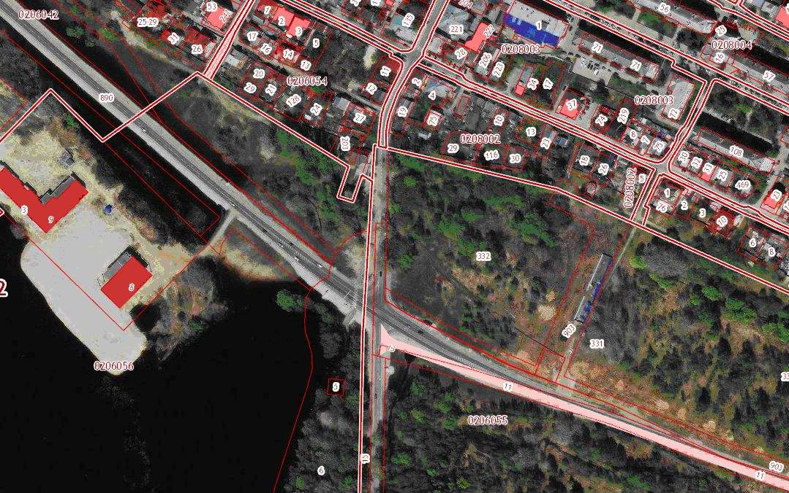
Условные обозначения
- граница проекта по внесению изменений в проект планировки и межевания территории.
Заказчик: МКУ «Борстройзаказчик

